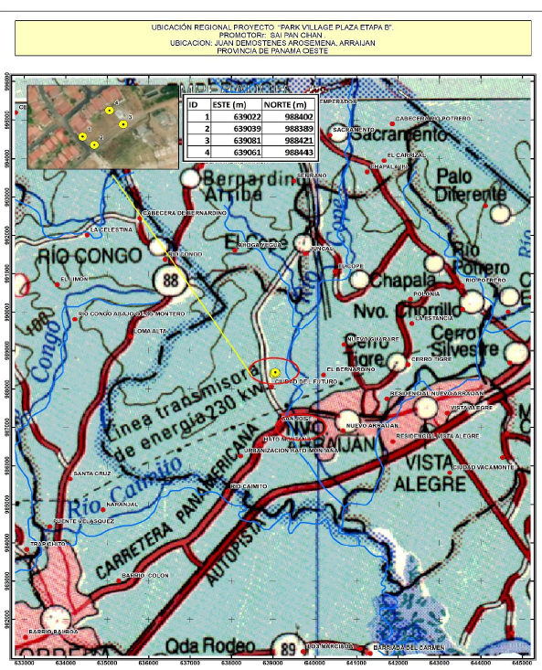
Mapa Localización Regional PARK VILLAGE PLAZA ETAPA B

